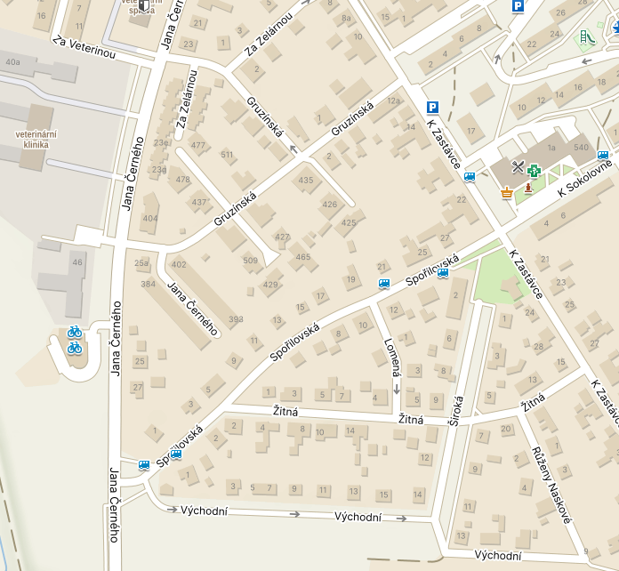
Ulice Spořilovská úplná uzavírka mimo MHD a rezidentů
Ulice Gruzínská průjezd zakázán mimo MHD a rezidentů a zákaz zastavení

2x náhradní zastávka MHD č. 13 a 15
2x náhradní zastávka MHD č. 13 a 15

